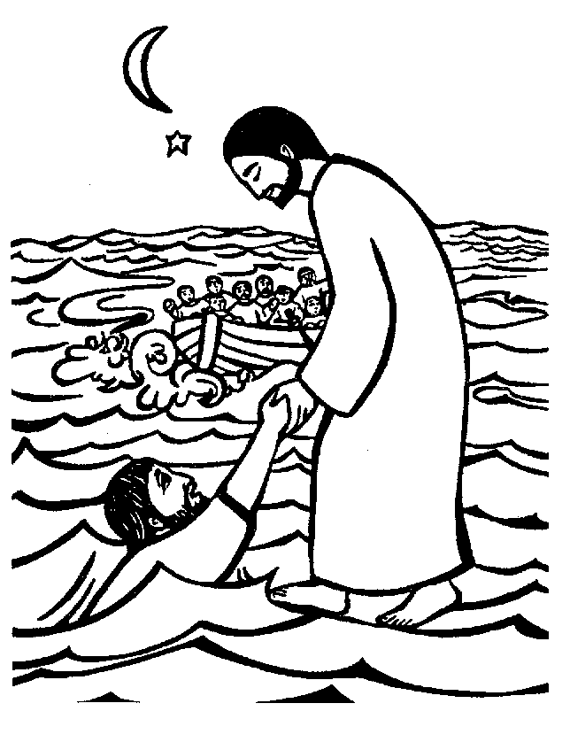
19° zondag jaar a 2011

Waarom twijfelt gij

en zijt gij bang ?

Ik ben er toch !

Welkom en inleiding

Gebed om ontferming
Heer, sta ons bij, opdat wij bekwaam worden uw gebod van liefde te kunnen onderhouden, zo zullen wij ons gelukkig weten.

Heer, sta ons bij, zodat wij de weg van uw wet van rechtvaardige goedheid volgen,
Zo zullen wij ons niet hoeven te schamen
als we terugdenken aan uw geboden.

Heer, laat ons niet in de steek, maar sta ons bij
opdat wij zicht krijgen op uw rechtvaardig bestel en
opdat wij uw wetten zouden zien als nodig voor de opbouw ervan. Geef ons bekwaam te worden U met heel ons hart te kunnen loven.

V Barmhartige, U weet dat wij zwakke mensen zijn en toch meer vertrouwen stellen in ons zelf dan in U, vergeef ons gebrek aan geloof en help ons volle vertrouwen te stellen in U.

Intredegebed
Enig Eeuwige, U hebt ons geschapen
en bezielt ons met uw leven.
Wij bidden U: Geef ons dat we stil aandachtig worden
voor uw Woord en vrede vinden in ons hart.
Dat wij door te luisteren naar U en naar het diepe zijn in onszelf uw toekomst met vertrouwen tegemoet mogen gaan. Amen.

Uit het eerste boek der Koningen 19, 9a.11-13c1
Na de lange reis door de woestijn ging Elia een grot binnen en overnachtte er. Maar de Heer zei:
‘Ga naar buiten en treed voor de Heer op de berg.’
Toen trok de Heer voorbij.
Er ging een zeer zware storm voor de Heer uit die de bergen deed splijten en rotsen verbrijzelde.
Maar de Heer was niet in de storm.
Op de storm volgde een aardbeving.
Maar ook in de aardbeving was de Heer niet.
Op de aardbeving volgde vuur.
Maar ook in het vuur was de Heer niet.
Op het vuur volgde het suizen van een zachte bries.
Zodra Elia dit hoorde, bedekte hij zijn gezicht met zijn mantel, ging naar buiten en bleef staan bij de ingang van de grot.

Tussenzang

Uit het Evangelie van Jezus volgens Matteüs 14, 22-33
Eens dwong Jezus de leerlingen om aan boord te gaan en alvast voor Hem uit over te steken; dan zou Hij intussen de mensen wegsturen.
Toen hij de mensen had weggestuurd, ging Hij de berg op om te bidden, Hij alleen. Toen het avond geworden was, was Hij daar nog alleen. Toen de boot al veel stadiën uit de kust was, had die het zwaar te verduren van de golven, omdat de wind tegenzat. Op het einde van de nacht ging Hij lopend over het meer naar hen toe. Toen de leerlingen Hem op het meer zagen lopen, raakten ze in paniek. ‘Een spook!’, riepen ze, en ze schreeuwden van angst. Meteen zei Jezus: ‘Rustig maar, Ik ben het. Wees niet bang.’ Petrus gaf Hem ten antwoord: ‘Heer, als U het bent, laat me dan over het water naar U toekomen.’ Hij zei: ‘Kom.’ En Petrus stapte overboord, liep over het water en kwam naar Jezus toe.
Toen hij lette op de kracht van de wind, werd hij bang en toen hij begon te zinken, schreeuwde hij: ‘Heer, red me.’ Meteen stak Jezus zijn hand uit en greep hem vast. Hij zei: ‘Kleingelovige, waarom heb je getwijfeld?’ Toen ze in de boot gestapt waren, ging de wind liggen.
De mensen in de boot vielen voor Hem op de knieën en zeiden: ‘Werkelijk, U bent de Zoon van God.’

Homilie of toelichting
Geloofsbelijdenis

Ik geloof in God, bron van leven, Vader van alle mensen.
die hemel en aarde gemaakt heeft,
Daarom geloof ik ook dat het onmogelijke mogelijk wordt:
vrede op aarde, levenskansen voor iedereen.
Ik geloof in Jezus, zijn Zoon,
de meest geliefde van zijn mensenkinderen.
Die niet kwam om te heersen, maar om te dienen
en door zijn liefde de macht van het kwaad heeft gebroken.
Die gestorven is als een slaaf,
maar is ten leven opgewekt door de hemelse Vader,
Ik geloof dat wij gedreven door Gods Geest,
doorheen vallen en opstaan, toekomst en leven in overvloed van God mogen verwachten.

Voorbede
V Enig Eeuwige, U die in de stilte spreekt, wij bidden U:
1 Voor mensen die jachtig leven en werken, voor wie in voortdurende drukte zichzelf ontlopen; dat zij tot rust en stilte komen, dat zij zichzelf leren verstaan...
2 Voor mensen die beproefd worden in hun leven, voor wie angstig zijn en voor wie geen hoop of verwachting meer hebben; dat zij mensen ontmoeten die hen verstaan en begeleiden, dat zij opnieuw leren vertrouwen.
3 Voor mensen die in rumoer en drukte ten onder dreigen te gaan, voor wie lijden onder vervuiling of wanorde; dat zij plaatsen vinden van stilte en rust, dat wij de natuur en het milieu behoeden en bewaren...
V Goede God, wij bidden voor onszelf en voor al uw mensen. Verhoor onze gebeden. U kent en doorgrondt ons, U weet hoe onrustig ons hart kan zijn. Laat het rust vinden bij U, nu en tot in de eeuwen der eeuwen. Amen.

Gebed over de gaven
God van mensen, met brood en wijn vieren wij de gedachtenis aan Jezus, uw Zoon. Hij leerde ons om te bidden en om in stilte te luisteren naar U.
Laat zijn leven ons tot voorbeeld zijn, schenk ons rust en vrede en geef dat wij ons vertrouwen durven stellen in U, vandaag en alle dagen van ons leven. Amen.

Aanhef op het grote dankgebed
Wij danken U, God, voor het leven ons gegeven, voor de liefde die Gij betoont, dag in dag uit. Wij danken U, God, voor elke nieuwe morgen,
die komt met vreugde, zelfs na een nacht van tranen.
Wij willen U loven, God, U hebt ons bevrijd.
Wij danken U, God, voor het brood waarmee Gij ons voedt, bron van kracht en moed om te leven.
Wij danken U, God, U geeft ons niet prijs aan de dood, U keert ons lot ten goede.
Wij willen U loven, God, U hebt ons bevrijd.
Wij danken U, God, voor Jezus, uw Zoon;
in Hem herkennen wij uw liefde.
Wij danken U, God, voor U zingen wij…

Het grote dankgebed (naar Carlos Desoete)

In uw Naam zijn wij hier samen.
Wij noemen U, tastend en twijfelend:
God en Vader, Roepstem, Drager, Grond van leven. Niemand heeft U ooit gezien, maar elke dag opnieuw, zo geloven wij, zijt Gij werkzaam aanwezig, daar waar mensen elkaar vinden en van elkander houden, waar mensen de handen in elkaar slaan en kleine stappen zetten
om deze wereld om te bouwen tot Uw wereld van liefde.

Wij geloven, U aan het werk te zien in ontluikende liefde tussen mensen, in het groeiend samenhorig zijn, in het blijvend verbonden zijn, in kleine en grote inzet voor een vredige, rechtvaardige wereld.

Wij geloven, U aan het werk te zien in Jezus, uw geliefde Zoon:
de woorden die Hij sprak, waren ook Uw woorden,
en worden nu ook de onze.
Zijn keuze voor kleine mensen was Uw keuze,
en wordt nu ook de onze.

In Hem hebt Gij Uw lot aan ons verbonden,
Uw droom in ons gelegd :
dat lammen niet lam blijven en doven niet doof.
Dat er voor elk mens leven mogelijk is, leven in overvloed.

Hem willen wij hier bij name noemen
als bezieler en wegwijzer voor ons leven,
als blijvende oproep om te blijven doen wat Hij heeft gedaan.

* De avond, vlak voor zijn sterven, vatte hij zijn leven samen,
toonde Hij, wie Hij was en wie Hij blijven wou voor ons.
Hij nam brood, brak het en verdeelde het onder zijn vrienden en zei: Neem van dit brood en eet ervan.
Want dit is mijn leven, mijzelf voor u, aan gegeven. Doe dat om Mij te gedenken, en doet gij ook alzo.

* Hij nam de beker met wijn in zijn handen.
Zegende U om U te danken en zei:
Dit is de beker van het nieuwe en eeuwige verbond,
verbond in mijn bloed, dat voor u en allen wordt vergoten,
het is mijn leven voor u gegeven, met u gedeeld,
Doe gij allen ook alzo
en drink gij allen hier uit om Mij te gedenken.
In uw breken en delen blijf ik leven in uw midden.

Enig Eeuwige, wij bidden U daarom: beziel ons met zijn Geest. Dat wij vanuit zijn bezieling weten wat recht en wat slecht is. Dat wij midden de ontmoediging verbeelding bewaren om wegen te blijven vinden naar de nieuwe toekomst
die Gij ons opdraagt op te bouwen.
Dat onze handen niet slaan, dat onze mond niet verraadt,
dat wij geen enkel mens verloochenen.

Heer God, geef dat wij niet vergeten
hen die op ons blijven rekenen, hen van wie wij houden en
hen van wie wij nog niet genoeg houden.
Dat wij niet vergeten hen die naast ons staan,
ons voorgaan en bemoedigen,
en zij met wie wij samen op weg zijn naar menselijker samenleven.
Dat wij evenmin vergeten hen die van ons zijn heengegaan:
dat zij tot ons blijven spreken, ons verder oproepen en bezielen, ook al zijn zij gestorven.

Beziel ons met uw Geest van liefde en goedheid.
Dat wij elkaar bewaren, verdragen en voortstuwen in de richting van menswaardig leven.
Dat wij niet wijken voor macht en dat wij waakzaam zijn
om de tekenen van hoop te zien in deze wereld.
Dat elk van ons zulk teken van hoop mogen zijn,
dat vragen wij u door Jezus onze Heer.

Onze Vader …

Gebed om vrede
Enig Eeuwige, Jezus heeft aan zijn leerlingen gezegd: “Mijn vrede geef ik u.” Heer God, let niet op onze fouten maar op Jezus uw Zoon, en op de gave van zijn leven uit liefde voor U en voor ons. Vervul zijn belofte, geef vrede in zijn naam en maak ons allen één, één in liefde en wederzijdse eerbied, Gij die leeft in eeuwigheid.
Vredewens

Bij de communie
Dagelijkse brood, heeft ons lichaam nodig om te leven.
Jezus, die uit liefde zijn leven heeft gegeven en gebroken voor ons, is het brood, nodig voor ons innerlijke leven.
Communiegebed
God van leven en liefde, wij zijn stil geworden om uw Woord, en met Brood ten leven hebt U ons gevoed.
Help ons stilte te bewaren in onszelf om te verstaan wat U ons zegt : dat wij rustige en vredige mensen zijn, dat wij met elkaar verbonden leven en doen wat goed is. Geef ons dat wij bouwen aan uw rijk van liefde die mensen bevrijdt. Amen.

Zending en zegen
Mensen als Elia en Jezus hoorden in de leegte van de stilte Gods stem. Moge deze stilte ook ons gegeven worden. Daartoe zegene ons de goede God die is Vader, Zoon en heilige Geest.

